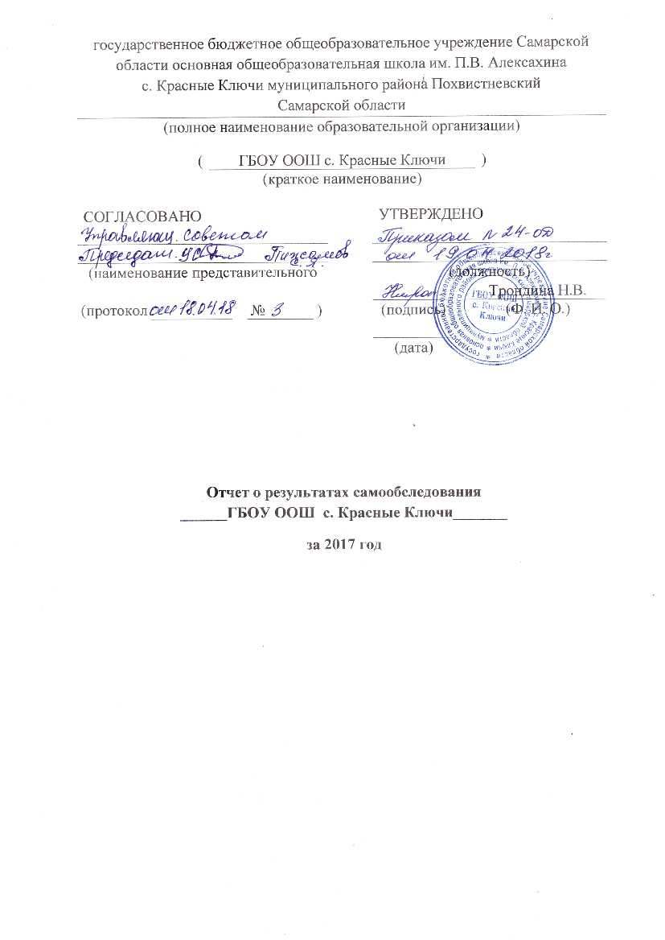

Аналитическая часть
Целями проведения самообследования деятельности ОУ является обеспечение доступности и открытости информации о деятельности организации, а также подготовка отчета о результатах самообследованию

Общие сведения об образовательной организации
Наименование образовательной организации | государственное бюджетное общеобразовательное учреждение Самарской области основная общеобразовательная школа им. П.В. Алексахина  с. Красные Ключи муниципального района Похвистневский  Самарской области
Руководитель | Трондина Нина Васильевна
Адрес организации | 446467 Самарская область, Похвистневский район, с. Красные Ключи, ул. Школьная 16-а
Телефон, факс | 8(84656)64145
Адрес электронной почты | kr_klyuch_sch_phvy@samara.edu.ru
Лицензия | Лицензия на право ведения образовательной деятельности регистрационный № 6337 от 15 декабря 2015 серия 63Л01 № 0001861
Свидетельство о государственной аккредитации | Свидетельство о государственной аккредитации регистрационный № 585-16 от 24 мая 2016 г., серия 63А01 № 0000630.Срок до 25.05.2024г.
Основным видом деятельности Школы является реализация общеобразовательных программ начального общего, основного общего
образования. Также Школа реализует образовательные программы дополнительного образования детей и взрослых.

Система управления организации
Управление ГБОУ ООШ с. Красные Ключи осуществляется в соответствии с законодательством Российской Федерации, Уставом и строится на принципах единоначалия и самоуправления, открытости, демократизма, приоритета общечеловеческих ценностей, охраны жизни и здоровья, свободного развития личности.
Управление осуществляется на принципах единоначалия и самоуправления.
Органы управления, действующие в школе
Наименование органа | Функции
Директор | Контролирует работу и обеспечивает эффективное взаимодействие структурных подразделений  организации, утверждает штатное расписание, отчетные документы организации, осуществляет  общее руководство Школой
Управляющий совет | Рассматривает вопросы:  − развития образовательной организации;  − финансово-хозяйственной деятельности;  − материально-технического обеспечения
Педагогический совет | Осуществляет текущее руководство образовательной деятельностью школы, в том числе  рассматривает вопросы:  − развития образовательных услуг;  − регламентации образовательных отношений;  − разработки образовательных программ;  − выбора учебников, учебных пособий, средств обучения и воспитания;  − материально-технического обеспечения образовательного процесса;  − аттестации, повышения квалификации педагогических работников;  − координации деятельности методических объединений
Общее собрание работников | Реализует право работников участвовать в управлении образовательной организацией, в том  числе:  − участвовать в разработке и принятии коллективного договора, Правил трудового распорядка,  изменений и дополнений к ним;  − принимать локальные акты, которые регламентируют деятельность образовательной  организации и связаны с правами и обязанностями работников;  − разрешать конфликтные ситуации между работниками и администрацией образовательной  организации;  − вносить предложения по корректировке плана мероприятий организации, совершенствованию ее  работы и развитию материальной базы
Для осуществления учебно-методической работы в Школе создано три предметных методических объединения:
− общих гуманитарных и социально-экономических дисциплин;
− естественно-научных и математических дисциплин;
− объединение педагогов начального образования.

Образовательная деятельность
В 2017 году работа в школе была направлена на реализацию государственной политики в области образования в соответствии с Федеральным Законом № 273-ФЗ «Об образовании в Российской Федерации», программами развития федеральной, региональной и муниципальной систем образования. Педагогический коллектив работал над созданием условий для совершенствования образовательного пространства школы, обеспечивающего развитие субъектов образовательного процесса в условиях внедрения ФГОС нового поколения.
Для реализации поставленных целей и задач к началу учебного года был создан план работы школы, составлен учебный план, позволяющий реализовать государственные образовательные стандарты, учебный план-график, утверждён режим работы школы, расписание занятий. Учебный план школы был составлен на основании базисного учебного плана. При составлении учебного плана соблюдалась преемственность между ступенями обучения. Сбалансированность между предметными циклами, отдельными предметами. Уровень учебной нагрузки на ученика не превышал предельно допустимого. Школьный компонент был распределён на изучение предметов по базисному учебному плану с целью углубления и коррекции знаний учащихся. Была создана структура методической работы, проводилась работа по обеспечению и сохранению здоровья детей.
Порядок приема и отчисления учащихся регламентируется Федеральным Законом «Об образовании в Российской Федерации», Уставом ОУ, соответствующими локальными актами. Личные дела учащихся сформированы и хранятся в соответствии с требованиями.
Изучение структуры движения обучающихся показало, что выбытие происходит по заявлению родителей, что фиксируется в книге приказов. Приказы оформляются грамотно с обоснованием. На всех выбывших имеются подтверждения.
На конец 2016-2017 учебного года в школе обучалось 49 учащихся: 26 – в начальных классах; 23 – в основной школе. Общее количество классов-9, классов-комплектов – 6.
Режим работы школы- 5-дневная рабочая неделя с 1 по 9 классы. Аттестация обучающихся осуществлялась по четвертям во 2-9 классах. В 1 классе действовала безоценочная система обучения, учебный процесс для обучающихся составлял 33 недели, для учащихся остальных классов- 34 учебных недели. Согласно Федерального закона «Об образовании в Российской Федерации» школа реализует право граждан на получение общедоступного и бесплатного начального общего, основного общего образования. 48 учеников (97 %) осваивали образовательные программы в форме очного (дневного) обучения, 1 ученик (0,3 %) на основании заключений лечебного учреждения занимался индивидуально, для обучения данной категории учащихся были созданы все необходимые условия для качественного получения ими образования.
Права и обязанности участников образовательного процесса отражены в Уставе школы, в локальных актах образовательного учреждения.
В течение года осуществлялся ежедневный, еженедельный и ежемесячный контроль за посещением учебных занятий обучающимися со стороны администрации школы, классных руководителей. Календарно-тематическое планирование учителей разработано было в соответствии с содержанием учебных программ по изучаемым предметам общеобразовательного цикла и утверждено директором школы.
Расписание учебных занятий составлено с учетом целесообразности воспитательно-образовательного процесса, создания необходимых условий для обучающихся разных возрастных групп, дневной и недельной динамики работоспособности. При анализе соответствия расписания учебному плану выявлено: расписание учебных занятий включало в себя все образовательные компоненты, представленные в учебном плане школы; включало расписание факультативных и индивидуальных занятий.
Оценка реализации учебных программ, тематического планирования выявила их соответствие образовательному минимуму по всем предметам, федеральный компонент образовательного стандарта реализуется полностью.
Анализ выполнения учебных программ на конец года показал: обязательный минимум содержания образования выдерживается; практическая часть образовательных компонентов выполняется согласно календарно-тематическому планированию; уроки по региональному компоненту проводятся

Воспитательная работа

Воспитательная система ГБОУ ООШ с. Красные Ключи создается усилиями всех субъектов педагогической деятельности: педагоги, учащиеся, родительская общественность, а также социокультурное окружение школы.
Ядром воспитательной системы является школьный коллектив, представляющий единство педагогического и ученического коллективов. Педагоги и дети – это субъекты воспитательной системы.
Программа воспитательной системы регламентирует жизнедеятельность школьного организма на основе преемственности обучения и воспитания, основного и дополнительного образования школьного и семейного воспитания.
Целью воспитательной работы в школе является создание единого воспитательного пространства, главной целью которого является личность каждого ребенка, формирование духовно – развитой, творческой, нравственно и физически здоровой личности, способной на сознательный выбор жизненной позиции, на самостоятельную выработку идей на современном уровне, имеющей ориентироваться в социокультурных условиях. Взаимодействие с родителями в нашей школе носит характер встречного движения. Мы стараемся избегать конфликтных ситуаций. А при возникновении рассматривать с пониманием и тактом по отношению ко всем сторонам.
Классные руководители устраивают для родителей родительские всеобучи, где рассматриваются правовые, этические, здоровьесберегающие, психологические аспекты воспитания обучающихся. Администрация проводит общешкольные родительские собрания, приглашая на эти встречи представителей ГИБДД, специалиста ФАП (по вопросам профилактики наркомании, вредных привычек и соблюдения гигиены человека), представителей инспекции по делам несовершеннолетних. Ведется индивидуальная работа с родителями учителями предметниками, классными руководителями по поводу конкретных проблем (неудовлетворительное поведение учащихся в школе, неуспеваемость учеников и т.д.)
Для решения проблем с успеваемостью или поведением учащихся в школе работает Совет профилактики правонарушений.
Помощь в организации каникул, массовых мероприятиях, конкурсов оказывают вовлечённые в педагогический процесс школы родители. Главная наша задача – развитие и упрочнение связей семьи и школы.
Анализ воспитательной деятельности показывает, что на протяжении всего учебного года все воспитанники, педагоги, родители вовлекались в разнообразную деятельность, направленную на формирование интеллектуального, нравственного и духовного становлению личности, созданию условий для развития индивидуальных особенностей, творческих способностей всех воспитанников учреждения. Увеличилось число учащихся, участников разнообразных конкурсов, фестивалей, соревнований.
Содержание и качество подготовки учащихся
Освоение общеобразовательных программ основного общего образования завершается обязательной итоговой аттестацией выпускников.
На конец учебного года в 9-х классе обучалось 4 человека. Все учащиеся были допущены к итоговой аттестации. 3 выпускника сдавали экзамены за курс основной школы в форме ОГЭ. Сдавали два обязательных предмета — русский язык и математику. Два предмета сдавали по выбору. 1 ученик сдавал экзамен в форме ГВЭ.
№  п/п | Учебные предметы | Форма экзамена | Кол-во уч-ся | Сдали |  |  |  | Средний балл
 |  |  |  | «5» | «4» | «3» | «2»
1. | Русский язык | ОГЭ | 3 | 1 | 2 | 0 | 0 | 4,3
2. | Математика | ОГЭ | 3 | 1 | 1 | 1 | 0 | 4
3. | Биология | ОГЭ | 3 | 0 | 0 | 3 | 0 | 3
4. | Обществознание | ОГЭ | 3 | 0 | 1 | 1 | 1 | 3,6
Все получили документы об образовании государственного образца.

Востребованность выпускников
Год  выпуска | Основная школа
Год  выпуска | Всего | Перешли в  10-й класс | Поступили в  профессиональную  ОО
2016 | 4 | 1 | 3
2017 | 4 | 0 | 4

Оценка функционирования внутренней системы оценки качества образования
В школе утверждено положение о внутренней системе оценки качества образования №3 от 14.01.2013 По итогам оценки качества образования в 2017 году выявлено, что уровень метапредметных результатов соответствует среднему уровню, сформированность личностных результатов средняя.
По результатам анкетирования 2017 года выявлено, что количество родителей, которые удовлетворены качеством образования в школе,- 87%
Оценка кадрового обеспечения
На период самообследования в школе работают 10 педагогов. Все имеют высшее педагогическое образование. 4 педагога имеют высшую квалификационную категорию, а 6 человек-первую квалифицированную категорию.
В 2017 году 4 (40%) педагога прошли курсы повышения квалификации по ИОЧ
В целях повышения качества образовательной деятельности в школе проводится целенаправленная кадровая политика, основная цель
которой – обеспечение оптимального баланса процессов обновления и сохранения численного и качественного состава кадров в его
развитии, в соответствии потребностями Школы и требованиями действующего законодательства.
Основные принципы кадровой политики направлены:
− на сохранение, укрепление и развитие кадрового потенциала;
− создание квалифицированного коллектива, способного работать в современных условиях;
− повышения уровня квалификации персонала.

Оценка учебно-методического и библиотечно-информационного обеспечения
Общая характеристика:
− объем библиотечного фонда – 4241единица;
− книгообеспеченность – 100 процентов;
− обращаемость – 656 единиц в год;
− объем учебного фонда – 2190 единиц.
Фонд библиотеки формируется за счет федерального бюджета.
Фонд библиотеки соответствует требованиям ФГОС, учебники фонда входят в федеральный перечень, утвержденный приказом Минобрнауки от31.03.2014 №253.
Оснащенность библиотеки учебными пособиями достаточная. Отсутствует финансирование библиотеки на закупку периодических изданий
и обновление фонда художественной литературы.

Оценка материально-технической базы
Материально-техническое обеспечение школы позволяет реализовывать в полной мере образовательные программы. В школе оборудованы
10 учебных кабинета, один кабинет оборудован стационарной интерактивной доской и мультимедийным проектором. Имеется спортивный зал и спортивная площадка. В упреждении также имеется пищеблок и столовая.

Результаты анализа показателей деятельности организации

Данные приведены по состоянию на 29 декабря 2017 года.
Показатели | Единица измерения | Кол-во  на 31.08.17 | Кол-во  на 31.12.17
Образовательная деятельность
Общая численность учащихся | человек | 49 | 45
Численность учащихся по образовательной программе начального общего образования | человек | 26 | 23
Численность учащихся по образовательной программе основного общего образования | человек | 23 | 22
Численность учащихся по образовательной программе среднего общего образования | человек | 0 | 0
Численность (удельный вес) учащихся, успевающих на «4» и «5» по результатам  промежуточной аттестации, от общей численности обучающихся | человек (процент) | 15/32% | 12/27%
Средний балл ГИА выпускников 9 класса по русскому языку | балл | 4,3 | 4,3
Средний балл ГИА выпускников 9 класса по математике | балл | 4 | 4
Средний балл ЕГЭ выпускников 11 класса по русскому языку | балл | 0 | 0
Средний балл ЕГЭ выпускников 11 класса по математике | балл | 0 | 0
Численность (удельный вес) выпускников 9 класса, которые получили неудовлетворительные результаты на ГИА по русскому языку, от общей численности выпускников 9 класса | человек (процент) | 0 (0%) | 0 (0%)
Численность (удельный вес) выпускников 9 класса, которые получили неудовлетворительные результаты на ГИА по математике, от общей численности выпускников 9 класса | человек (процент) | 0 (0%) | 0 (0%)
Численность (удельный вес) выпускников 11 класса, которые получили результаты ниже  установленного минимального количества баллов ЕГЭ по русскому языку, от общей  численности выпускников 11 класса | человек (процент) | 0 (0%) | 0 (0%)
Численность (удельный вес) выпускников 11 класса, которые получили результаты ниже установленного минимального количества баллов ЕГЭ по математике, от общей численности  выпускников 11 класса | человек (процент) | 0 (0%) | 0 (0%)
Численность (удельный вес) выпускников 9 класса, которые не получили аттестаты, от общей  численности выпускников 9 класса | человек (процент) | 0 (0%) | 0 (0%)
Численность (удельный вес) выпускников 11 класса, которые не получили аттестаты, от общей  численности выпускников 11 класса | человек (процент) | 0 (0%) | 0 (0%)
Численность (удельный вес) выпускников 9 класса, которые получили аттестаты с отличием, от  общей численности выпускников 9 класса | человек (процент) | 0 (0%) | 0 (0%)
Численность (удельный вес) выпускников 11 класса, которые получили аттестаты с отличием, от  общей численности выпускников 11 класса | человек (процент) | 0 (0%) | 0 (0%)
Численность (удельный вес) учащихся, которые принимали участие в олимпиадах, смотрах,  конкурсах, от общей численности обучающихся | человек (процент) | 32/71% | 39/80%
Численность (удельный вес) учащихся – победителей и призеров олимпиад, смотров, конкурсов от общей численности обучающихся, в том числе: | человек (процент) | 10/22% | 8/16%
− регионального уровня | человек (процент) | 310/22% | 2/4%
− федерального уровня | человек (процент) | 0 (0%) | 0 (0%)
− международного уровня | человек (процент) | 0 (0%) | 0 (0%)
Численность (удельный вес) учащихся по программам с углубленным изучением отдельных учебных предметов от общей численности обучающихся | человек (процент) | 0 (0%) | 0 (0%)
Численность (удельный вес) учащихся по программам профильного обучения от общей численности обучающихся | человек (процент) | 0 (0%) | 0 (0%)
Численность (удельный вес) учащихся по программам с применением дистанционных  образовательных технологий, электронного обучения от общей численности обучающихся | человек (процент) | 0 (0%) | 0 (0%)
Численность (удельный вес) учащихся в рамках сетевой формы реализации образовательных программ от общей численности обучающихся | человек (процент) | 0 (0%) | 0 (0%)
Общая численность педработников, в том числе количество педработников: | человек
− с высшим образованием | человек | 10 | 10
− высшим педагогическим образованием | человек | 10 | 10
− средним профессиональным образованием | человек | 0 | 0
− средним профессиональным педагогическим образованием | человек | 0 | 0
Численность (удельный вес) педработников с квалификационной категорией от общей  численности таких работников, в том числе: | человек (процент)
− с высшей | человек (процент) | 4(40%) | 4(40%)
− первой | человек (процент) | 6 (60%) | 6 (60%)
Численность (удельный вес) педработников от общей численности таких работников с  педагогическим стажем: | человек (процент)
− до 5 лет | человек (процент) | 0 (0%) | 0 (0%)
− больше 30 лет | человек (процент) | 2 (20%) | 2(20%)
Численность (удельный вес) педработников от общей численности таких работников в возрасте: | человек (процент)
− до 30 лет | человек (процент) | 0 (0%) | 0 (0%)
− от 55 лет | человек (процент) | 2 (20%) | 2 (20%)
Численность (удельный вес) педагогических и административно-хозяйственных работников,  которые за последние 5 лет прошли повышение квалификации или профессиональную переподготовку, от общей численности таких работников | человек (процент) | 10 (100%) | 10 (100%)
Численность (удельный вес) педагогических и административно-хозяйственных работников,  которые прошли повышение квалификации по применению в образовательном процессе ФГОС,  от общей численности таких работников | человек (процент) | 10 (100%) | 10 (100%)
Инфраструктура
Количество компьютеров в расчете на одного учащегося | единиц | 0,5 | 0,5
Количество экземпляров учебной и учебно-методической литературы от общего количества  единиц библиотечного фонда в расчете на одного учащегося | единиц | 15 | 15
Наличие в школе системы электронного документооборота | да/нет | да | да
Наличие в школе читального зала библиотеки, в том числе наличие в ней: | да/нет | да | да
− рабочих мест для работы на компьютере или ноутбуке | да/нет | да
− медиатеки | да/нет | да | да
− средств сканирования и распознавания текста | да/нет | да | да
− выхода в интернет с библиотечных компьютеров | да/нет | да | да
− системы контроля распечатки материалов | да/нет | да | да
Численность (удельный вес) обучающихся, которые могут пользоваться широкополосным интернетом не менее 2 Мб/с, от общей численности обучающихся | человек (процент) | 45(100%) | 49(100%)
Общая площадь помещений для образовательного процесса в расчете на одного обучающегося | кв. м | 22 | 22
Анализ показателей указывает на то, что Школа имеет достаточную инфраструктуру, которая соответствует требованиям СанПиН 2.4.2.2821-10 «Санитарно-эпидемиологические требования к условиям и организации обучения в общеобразовательных учреждениях» и
позволяет реализовывать образовательные программы в полном объеме в соответствии с ФГОС общего образования.
Школа укомплектована достаточным количеством педагогических и иных работников, которые имеют высокую квалификацию и регулярно
проходят повышение квалификации, что позволяет обеспечивать стабильных качественных результатов образовательных достижений
обучающихся.

